PHÒNG GD & ĐT TAM NÔNG |  |  | CỘNG HÒA XÃ HỘI CHỦ NGHĨA VIỆT NAM
TRƯỜNG THCS PHÚ THỌ |  |  | Độc lập – Tự do – Hạnh phúc
 | –––––––––– |  | –––––––––––––––––––––––––––

PHIẾU CUNG CẤP THÔNG TIN, DỮ LIỆU
CHO CỔNG THÔNG TIN ĐIỆN TỬ

1. Tên người gửi: Ngô Kiêm Yến – Trường THCS Phú Thọ
2. Thời gian gửi: Ngày 07/10/2019
3. Tin thuộc loại: Chuyên mục - Hoạt động giáo dục
4. Thông tin:
- Tên tiêu đề tin cần đăng: Tập huấn kỹ năng an toàn trong môi trường nước cho trẻ em.
- Tóm tắt:
Nhằm trang bị cho các em học sinh những hiểu biết và kỹ năng cơ bản để phòng tránh đuối nước, các nguy cơ có thể xảy ra trong môi trường nước
Ngày 07/10/2019, tập huấn kỹ năng an toàn trong môi trường nước cho trẻ em .
- Tin chi tiết:
TẬP HUẤN KỸ NĂNG AN TOÀN
TRONG MÔI TRƯỜNG NƯỚC CHO TRẺ EM
Vào ngày 07/10/2019, tại hội trường THCS Phú Thọ, phòng GD ĐT Tam Nông phối hợp phòng chăm sóc trẻ em thuộc sở lao động thương binh xã tỉnh Đồng Tháp, tổ chức tập huấn kỹ năng an toàn trong môi trường nước cho trẻ em.
Nhằm trang bị cho các em học sinh những hiểu biết và kỹ năng cơ bản để phòng tránh đuối nước, các nguy cơ có thể xảy ra trong môi trường nước.
Trong suốt buổi học các em được tìm hiểu nguyên nhân dẫn đến tai nạn đuối nước ở trẻ em, nhưng phần lớn chủ yếu vẫn là do chủ quan của các bậc phụ huynh, chưa giám sát chặt chẽ con trẻ hoặc thiếu người trông coi, chăm sóc, để trẻ tự do đi lại, các em chủ quan vì mình biết bơi. Bên cạnh đó, với điều kiện tự nhiên nhiều sông, suối, ao, hồ, hệ thống kênh rạch chằng chịt, là môi trường không an toàn cho trẻ nhỏ. Ngay cả những dụng cụ chứa nước trong gia đình như lu, vại, bể chứa nước… không có nắp đậy cũng là nguyên nhân gây nguy hiểm cho trẻ nhỏ. Chỉ một vài giây lơi lỏng của người lớn là trẻ em có thể rơi xuống ao, hồ, sông, suối, giếng nước, thậm chí đối với trẻ nhỏ chỉ vì sự bất cẩn của người lớn có thể tử vong vì một xô, chậu nước trong nhà. Đây cũng chính là mối hiểm họa tiềm tàng gây tai nạn đuối nước ở trẻ em.
Bản thân trẻ cũng đang thiếu những kỹ năng để phóng tránh tai nạn đuối nước. Rất nhiều trẻ em vẫn chưa biết bơi. Đối với cả những em đã biết bơi cũng chưa biết bơi an toàn, thiếu kỹ năng an toàn về môi trường nước.
Một số hình ảnh của hoạt động:
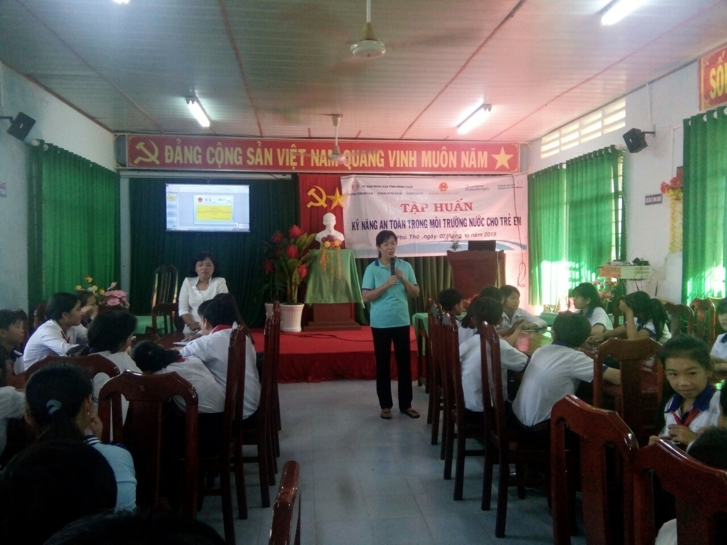
Cô Lê Thị Phiến đại diện phòng chăm sóc trẻ em phát biểu
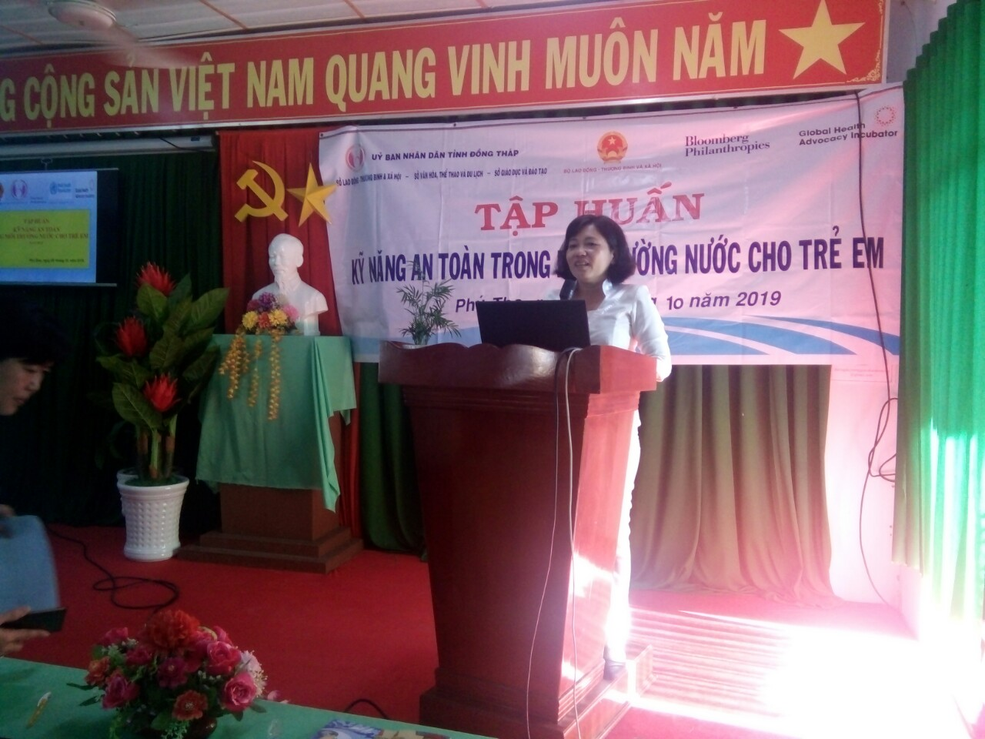
Cô Lê Thị mộng Tuyền – Phó trưởng phòng GD ĐT Tam Nông triển khai cho các em các kỹ năng an toàn trong môi trường nước
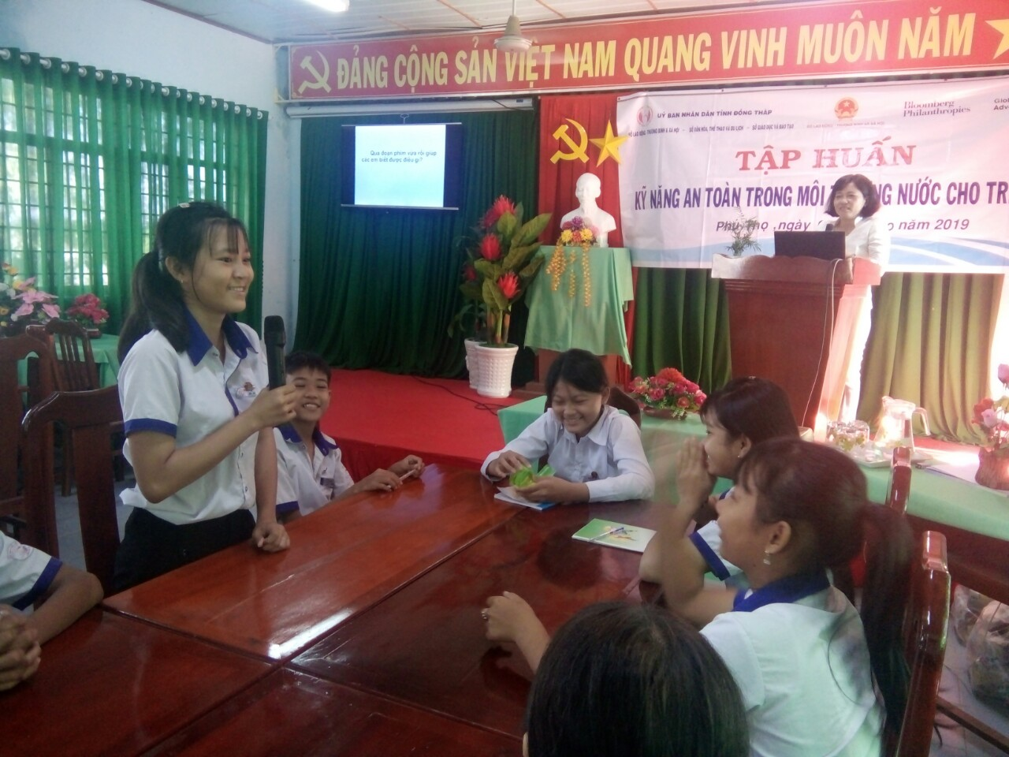
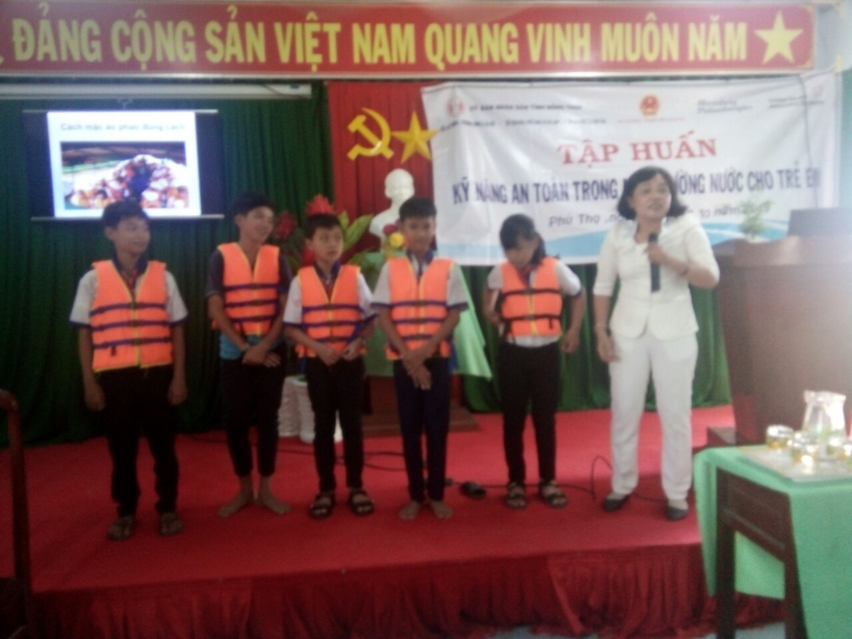
DUYỆT HIỆU TRƯỞNG | NGƯỜI VIẾT  Ngô Kiêm Yến

